北京大学元培学院智慧校园项目一期软件逻辑（初稿-2020.01.19）
叶皓天
声明：
结合李泊桥老师的需求，包含较多设计成份，仅提供思路，各位可以根据情况修改。下述A/B/C+数字表示对应组别的任务，可以从以下jpg查看。
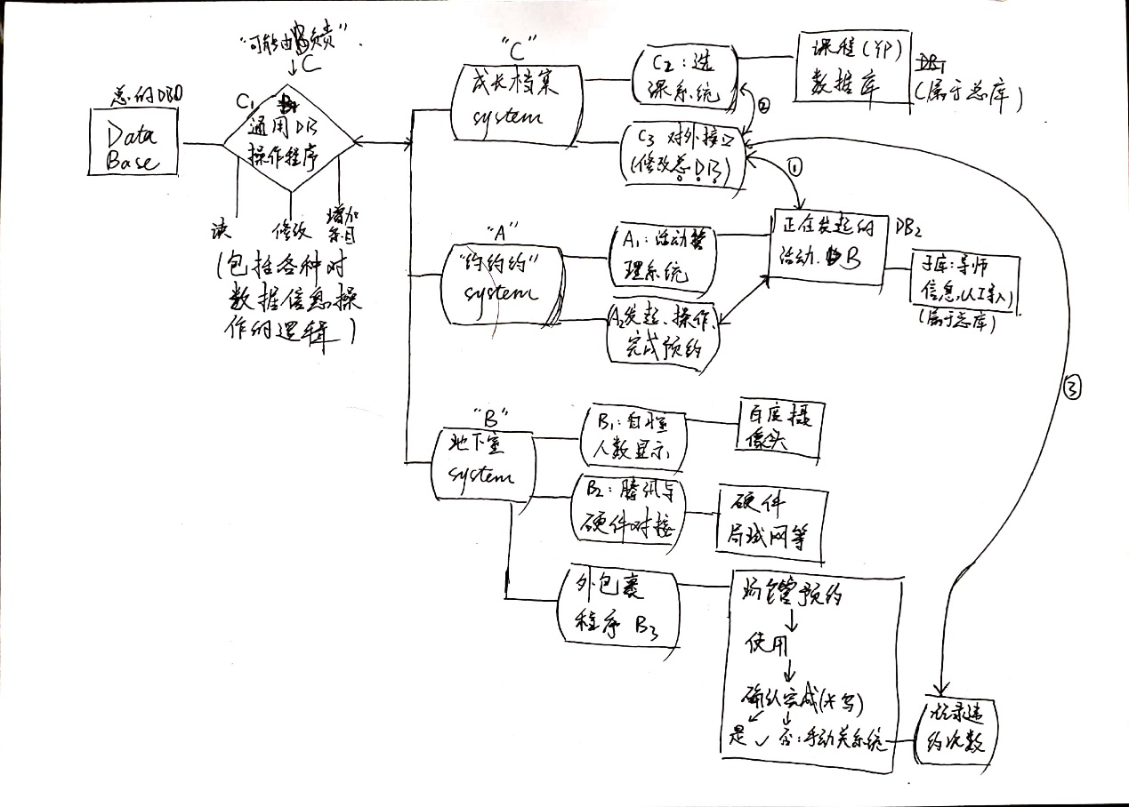

总数据库（DB0）

简介&说明
大家可以进入管理后台，查看“用户管理”，这就是微校的通用数据库。然而，元培智慧校园平台的数据库需求与他的需求有较大差异。因此，腾讯会根据我们的要求为我们本地化部署总数据库。该数据库提供数据的读写接口。后续的数据，如果不属于总库，需要维护一些个性化的分库，这个各项目组自行定夺。涉及总库的数据条目接下来会做详述。

C1数据库内容
“成长档案”组负责根据以下数据内容，参考微校后台的“用户管理”，尽快制定数据结构，方便所有组别编写。【可以咨询地下室组几位有经验的学长~】
- 用户条目：所有学生的数据。
- 基本信息
包括姓名、年级、方向、联系方式（可选）等，可以从学院导入，也可以个人维护，也可以加入微校的时候直接填写；
- 组织从属
同学们在元培的组织从属。本自条目记录成员所属组织的名称，并且通过名称可以进入组织的条目。 组织从属的信息可以叠加，例如，xxx属于（组织A+组织B+组织C）;在对应组织的身份，该身份信息来自与组织条目。
- 活动参与
针对元培的课程、约约约系统中申请“纳入成长档案”且通过的活动。记录同学参与的活动内容，参与的情况等，同样可以通过点击名称进入活动条目。需要说明，约约约系统的导师访问同样需要加入活动部分，并且可以做一个简单的计数；
换言之：无论是组织还是活动从属，都是对应到接下来的组织/课程/活动条目的。有什么活动，同学们才能贴上什么标签。
- 地下室信息
地下室使用的违约次数，目前的可用状态（可用/不可用时常）。
- 用户标签（可叠加）-指名权限用。访问逻辑应当在数据库提供的访问接口中，而不会存在数据库的静态数据中。
- 普通学生标签
  - 普通学生泛指一切元培的在读、延毕生。
  - 可以查看全院学生的基本信息，自己的全部信息；
  - 可以申请加入、退出、组织关系，更改组织职位，对应组织的单项管理员受到相关申请；
  - 可以申请对参与但因故未记录的活动的活动标签（即补发标签）等。
- 单项管理员标签
  - 活动管理员、组织管理员、课程管理员指的是部门的部长、活动的发起者、课程助教等；
  - 任期内，对该活动条目的一切属性具有查看权；拥有该活动/组织/课程条目的部分管理权；（条目信息见下）
  - 可以添加、删除、修改成员的组织条目信息；对上述普通学生标签中对应的申请有通过/反对的条件；
  - 可以转让管理权、删除组织。【注：活动和组织分为官方和非官方（建立组织、活动时需要设定），对于前者，管理权的转让、组织的删除需要经过总负责人的同意，后者则不必。】
  - 管理员可以设置不止一人，也可以设置多人（例如3人同时同意才能操作等，属于软件逻辑）
- 总负责人标签
- 包括学院相关的领导。
- 有权查看所有同学的成长档案。
- 有权修改自己负责范围内的活动/组织/课程的一切信息（例如，团学会的总负责老师有权利对团学会组织的条目进行全权管理）；
- 有权新建官方组织、任免组织管理员等。

- 组织/活动/课程条目：组织/活动/课程（下简称单项）的通用信息。该条目是用户条目中标签信息的来源。注意：进入数据库的条目，必定是已经完成的活动或已经建立的组织和已经决定开启的课程。对于正在三月系统中发起的活动，或申请官方待审核的组织，不包含在内。
  - 基本信息
单项名称，官方性（官方【则有总负责人】/非官方），所属单位，简介，职务列表（可以自行建立职务名称【部长、副部长、干事，负责人、联络员、普通成员等】，至多4个），官网链接（例如公众号、学会网站、三吃群二维码等）；
  - 特殊信息
  - 组织： 尚未想到
  - 活动：举办时间、举办地点、参与人数规模等；
  - 课程：课程时间、课程地点、授课老师、选课人数/总人数、最终成员名单等
- 导师条目：来自导师处的导师信息，用于帮助“约约约”系统的导师预约
  - 基本信息
导师姓名、邮箱、办公地点，研究方向
  - 预约条目：该导师已经完成的预约条目
    - 完成时间，人员名单

A约约约系统需求

简介&说明
本部分主要提供一切自发的预约互动的建立，以及活动与成长档案的对接。
可以模仿腾讯微校提供的小程序“小报名”。针对一切活动，对活动进行发起，学生进行参与选择。
本部分的操作逻辑较为简单，但是数据管理需要对接成长档案，可能复杂。此外，导师预约部分的逻辑较为复杂，可能需要加以管理。以下首先说明数据条目的管理模式，然后以导师预约为例说明一系统的运营逻辑，最后说明对外接口的编写。

软件逻辑
- A1数据条目（独立的库，图纸DB2）：本程序的数据条目就是所有正在发起、正在进行的活动，活动完成后从本库delete，加入总库。
- 基本信息，见上活动条目（活动完成后加入总库）；
- 附加属性，如活动的官方性（官方/非官方）、强制性、参与范围（例如拥有某组织标签的人才能参加等）、负责人（单位）、活动等待人数下限与上限、活动发起时间（例如等待1天/2h/一周等）
- 对活动中提到的特殊组织、导师等，提供对应的导师条目、组织条目的链接。
- A2操作逻辑（以导师为例）
- 申请人（成为管理员）选择发起导师见面的活动。选择导师，确认导师可用后，自行设定为官方（选定特殊的管理老师）、非强制、全院参与（Q：是否让所有人参与？还是针对学会），设定等待时间为1周，选择“必定举办”（意：一周后人数不够也发起成功；如果选择“符合举办”，则要求人数够后才举办），下限3人，上限15人；可以增加管理员。
- 条目建立后，加入活动列表，所有学生可见。学生可以选择加入/退出活动。管理员将会受到人员变动信息，可以看到成员的基本信息（见成长档案）；
- 等待时间结束后，若人数不足且选择“符合举办”，则活动失效，变更为“已取消”，1h后从列表删除。变更时所有成员收到通知（通知部分需要询问腾讯提供的接口）；
- 若导师预约成功发起，则通知所有群成员此消息，通知管理员建立微信群，并将二维码放到活动条目内；仅活动成员可以看到二维码，并扫码入群。
- 对于官方活动，需要总负责人（见成长档案部分）同意后发起。对于导师预约活动，由于允许发起，所以可以视为“非官方”；
- 活动条目从“发起中”变更为“进行中”；成员在微信群约定时间、面见导师、拍照；
- 活动结束后（真实意义上），在活动界面点选结束，并上传面见照片，管理老师核对人数、勾选参与情况（例如谁去了谁没去）并确认，活动正式结束；
- 对于导师面见中被老师勾选的成员，活动结束后，将导师面见条目发送到成长档案，建立起本次导师面见条目，并为这些同学添加上这个导师面见的活动。
- 对外接口
- 对于一切希望纳入成长档案的条目，需要选择总负责人。活动结束，总负责人确认名单后，提供条目加入成长档案的接口（对应C3-①）

B地下室预约系统需求

简介&说明
本部分在假期的任务主要是对接。以后从长计议，可以自行编写系统。主要提供地下室的预约、开关门、管理等，并提供地下自习室的人数统计；
本系统为一个在服务器上长期运行的后台程序。该程序补充同学们的使用逻辑，完成对接。需要说明，腾讯的“场馆预约”部分我们无法修改。
需要说明的是，经过整合之后，这部分的任务少了很多。但是数据库方面的操作逻辑（C1）任务极大，因此希望能协助成长档案组。

软件逻辑
B1小程序，2个功能：
- 学生手机端：显示自习室的人数，同学们完成预约后点击确认；
- 管理员端：常开，监听同学们的确认信息，进行二次确认后，完成一次预约；对于管理员否定（即物品不到位、或未使用【无论是未点击确认还是缺席】）的预约，维护一个预约库，访问总库修改用户违约次数（C3-③），对达到惩罚次数的成员，提示管理员手动关闭地下室预约7天。
B2：与腾讯硬件对接。主要是协助，再次不赘述
B3：如果按照上述逻辑（即把两个功能集成在了B1小程序中），似乎图纸中的B3可以不用。各位可以根据实际难度择定方案设计。

C成长档案系统需求

简介
本部分可分为“档案部分”（C1，C3）和“选课部分”(C2)。前者相当于是个人档案，有许多针对学生在元培活动情况的条目，可用于未来评优评先，记录成长轨迹等。后者主要是针对“元培特色课程”，相当于是元培版本选课系统，例如瑜伽课、绘画课等。此外，对于一次性的活动（例如学院的讲座、三拍的外拍活动等），也可能纳入到整个档案之中。

说明
数据库的搭建可能由腾讯完成，但是上述的对于数据库的操作逻辑，需要“成长档案”小程序来负责（C1下述的读、修改、增加条目、操作逻辑【如部长转染部长标签等】）
需要言明的是，本系统的需求并不成熟。换言之，各方面的功能，未来的使用情况，都处于进行时态。因此，对软件的功能，各位编写者也可以有自己的考量、修正等。“档案”的核心目的就是记录同学在元培的成长轨迹；而“选课部分”的逻辑则是元培少年宫等开设课程的操作（类似于选课网），以及它与档案的对接。

成长档案逻辑
- C1内部逻辑
  - 进入后分为数据展示、通知和操作
  - 数据展示包括了对应标签的数据（例如，普通学生能看到的信息，作为三学部长能看到的信息）
  - 通知包括一切消息，同步推到微信聊天窗口中；
  - 操作包括权限范围内的一切操作（很复杂！！）
- C3对外接口
- ①针对一切可以纳入的活动（例如，三约中已经完成的且表明为官方的活动），提供活动导入成长档案的接口。例如：约约约系统发起活动并制定自己的管理员和对应的负责老师，负责老师受到提示批准/不批准。对于批准的活动，在活动完成后，为活动新建一个“活动条目”，读取三约系统的管理员信息，并为该活动设置好管理员、总负责人，并将活动纳入成长档案的可添加列表中。
- ②针对将要阐述的选课系统中的课程，提供课程导入成长档案的接口。具体逻辑：对推出并完成选课的课程，新建课程的条目，设定总负责人和助教（即管理员），并将选课成功的学生加入该条目下。
- ③地下室预约接口。即地下室小程序B1中对个人征信信息的修改。
外部联系可能需要与不同项目组提前对接。

C2选课系统逻辑
选课系统数据格式
选课系统的条目即使课程。
- 包括课程名、教师、简介；
- 包括课程的开启状态、状态（正在选择、已完成选课）、上课成员等。

选课系统操作逻辑
内部操作类似选课网即可，不赘述。
外部操作提供对成长档案的接口即可。
对总负责人提供课程的建立、管理、删除等机制。

